**МІСЬКИЙ МЕТОДИЧНИЙ КАБІНЕТ**

**ДЕПАРТАМЕНТУ ОСВІТИ**

**ВІННИЦЬКОЇ МІСЬКОЇ РАДИ**

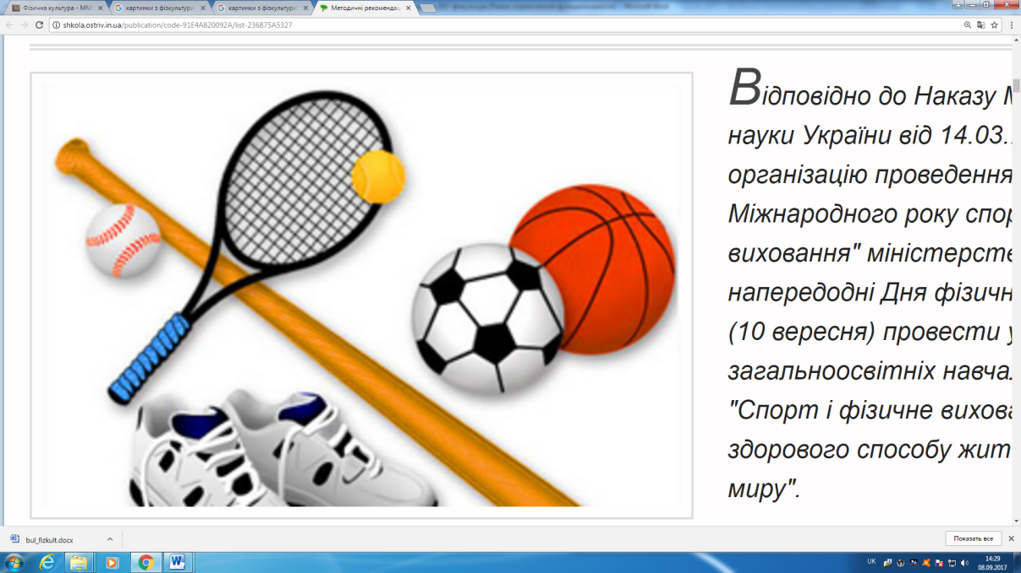

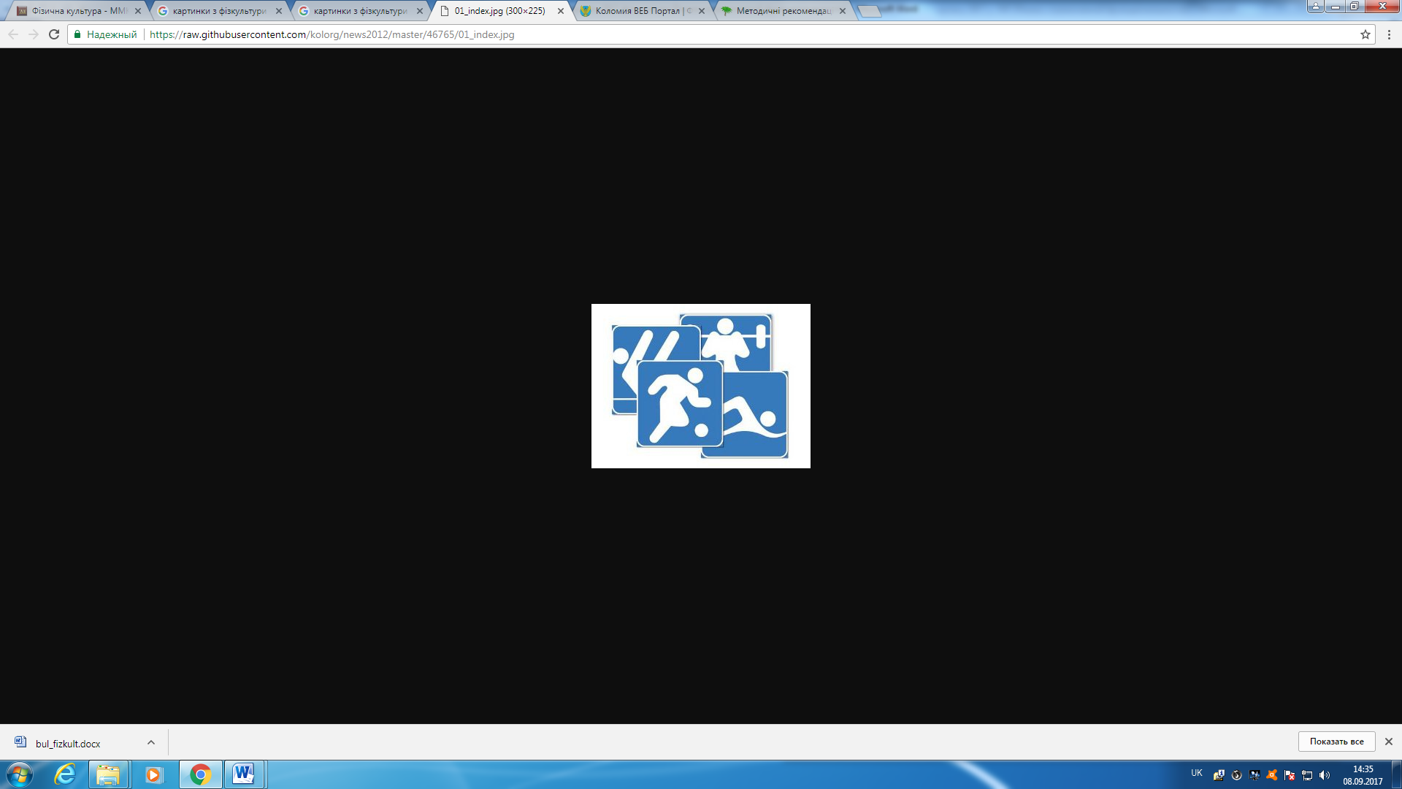

***ЕКСПРЕС - БЮЛЕТЕНЬ***

***ФАХОВОЇ ІНФОРМАЦІЇ***

***ДЛЯ***

***ВЧИТЕЛІВ ФІЗИЧНОЇ КУЛЬТУРИ***

**серпень 2018**

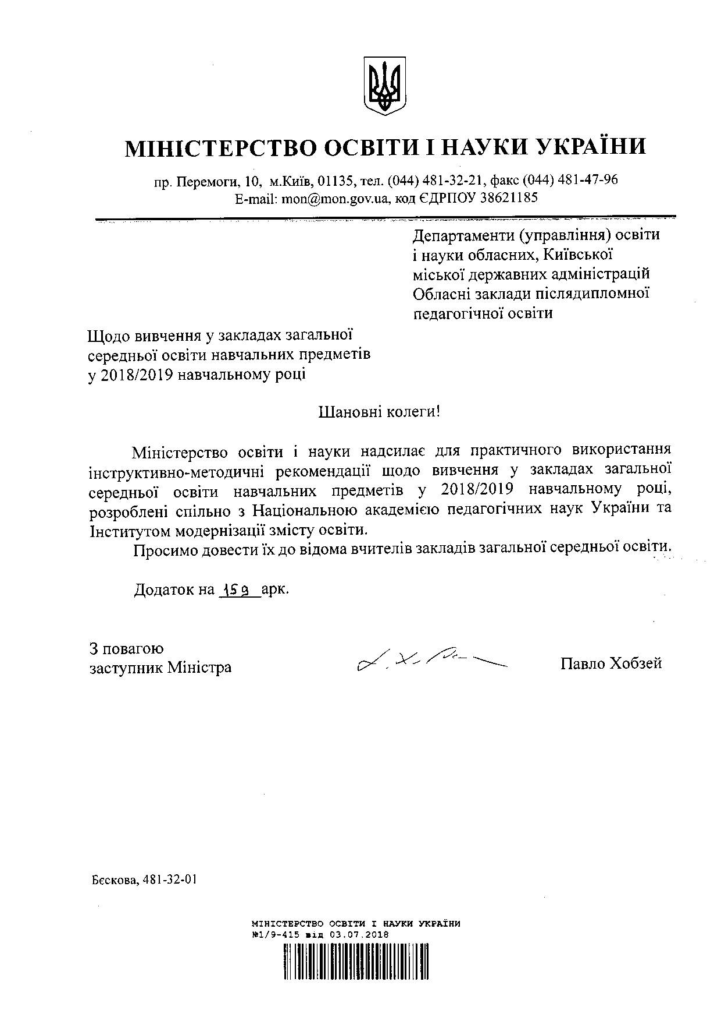

Додаток  
до листа Міністерства  
освіти і науки України[**від  03. 07. 2018 р. № 1/9-415**](https://www.schoollife.org.ua/lyst-ministerstva-osvity-i-nauky-ukrayiny-vid-03-07-2018-r-1-9-415-shhodo-vyvchennya-u-zakladah-zagalnoyi-serednoyi-osvity-navchalnyh-predmetiv-u-2018-2019-navchalnomu-rotsi/)

**Інструктивно-методичні рекомендації щодо вивчення в закладах загальної середньої освіти навчальних предметів та організації освітнього процесу у 2018/2019 навчальному році**

**Методичні рекомендації щодо викладання**

**фізичної культури у 2018/2019 навчальному році**

Пріоритетним завданням системи освіти є виховання людини в дусі відповідального ставлення до власного здоров’я й здоров’я оточуючих як до найвищої соціальної цінності, формування високого рівня здоров’я дітей та учнівської молоді.

Фізична культура як складова загальної культури, закладає основи збереження здоров’я та розвитку всіх його складових, використовує комплексний підхід до формування розумових та фізичних якостей і навичок, удосконалює фізичну та психологічну підготовку до активної життєдіяльності, формує пріоритети оздоровчої спрямованості фізичних вправ та забезпечує загальний культурний розвиток особистості.

Інваріантна складова Типових навчальних планів, до якої входить навчальний предмет «Фізична культура», сформована на державному рівні і є однаковою для всіх закладів загальної середньої освіти незалежно від підпорядкування та форми власності.

Навчання в старшій школі фізичній культурі спрямоване на досягнення загальної мети базової загальної освіти. Адже *метою базової загальної середньої освіти є*  розвиток освіченої особистості, яка поєднує в собі творчий потенціал до навчання, ініціативність до саморозвитку та самонавчання в умовах глобальних змін та викликів, здатності ідентифікувати себе як важливу і відповідальну складову українського суспільства, яка готова змінювати і відстоювати національні цінності українського народу.

Провідним чинником розвитку такої особистості є формування в учнів умінь застосовувати знання в реальних життєвих умовах, під час розв'язку практичних завдань та здатності визначати і обґрунтовувати власну життєву позицію.

Провідним засобом реалізації вказаної мети є запровадження компетентнісного підходу в навчальний процес, на основі ключових компетентностей як результату навчання.

Фізичне виховання сьогодення потребує орієнтації на:

* вироблення і реалізацію якісно нової, особистісно і компетентісно обґрунтованої основи до підходу збереження і підтримки інтелектуальної та фізичної індивідуальності школярів та молоді на всіх етапах навчання врахуванням особливостей їх рухового і психофізичного розвитку;
* створення освітнього середовища, яке стимулює фізично рухову активність особистості та її організацію відповідно до вікової та психофізичної специфіки розвитку організму;
* інтенсивне включення в освітній процес школи можливостей для додаткових форм фізичного виховання;
* створення умов і механізмів фізичного виховання для занять різної спрямованості за інтересами;
* формування стійкості до асоціальних впливів щодо виникнення шкідливих звичок і неадекватних видів поведінки.

Навчально-виховний процес з фізичної культури у 2018/2019 н.р. здійснюється за робочими навчальними планами, що складаються на основі Типових навчальних планів закладів загальної середньої освіти і затверджуються відповідним органом управління освітою.

Години фізичної культури передбачені усіма варіантами Типових навчальних планів і повинні фінансуватися та використовуватися в повному обсязі. Вони зазначаються в розкладі уроків, ураховуються в педагогічному навантаженні вчителів. У зв’язку з тим, що уроки фізичної культури за своїм змістом і специфікою забезпечують рухову активність учнів і не вимагають надмірного розумового напруження, години їх проведення не враховуються при підрахунку гранично допустимого навантаження учнів. Це дає змогу в кожному класі повноцінно використовувати усі навчальні години варіативної складової Типових навчальних планів, не перевищуючи загального обсягу навчального навантаження (сума інваріантної і варіативної складових). Розклад уроків повинен враховувати оптимальне співвідношення навчального навантаження протягом тижня, а також доцільне чергування протягом дня і тижня предметів природничого і гуманітарного циклів з уроками мистецтва, технологій і фізичної культури.

Заняття з фізичної культури в навчальних закладах проводяться вчителем фізичної культури або особою, яка має спеціальну освіту та кваліфікацію: тренер, керівник гуртка, групи, спортивної секції тощо.

Опанування змісту фізичної культури як базового навчального предмета здійснюється за навчальними програмами, що мають відповідний гриф Міністерства освіти і науки України.

З 2018/2019 навчального року набирає чинності нова навчальна програма «Фізична культура» для 10-11 класів закладів загальної середньої освіти (наказ МОН від 23.10.2017 № 1407), у якій імплементовано компетентнісний підхід до вивчення предмета (<https://mon.gov.ua/ua/osvita/zagalna-serednya-osvita/navchalni-programi/navchalni-programi-dlya-10-11-klasiv>)..

Навчання – це продукт кількості, можливостей і якості викладання. Якщо вчитель змінить якість викладання, то зможе змінити і результат. Важливо навчати школярів як навчатись, поєднувати нові знання зі старими.

Нова навчальна програма має структуру, яка є максимально інформативною для вчителя. Дана структура дозволяє вчителю більш об’єктивно оцінити досягнення учня. У програмі чітко висвітлені знаннєвий, діяльнісний та ціннісний компоненти.

У навчальній програмі виокремлено такі наскрізні змістові лінії:«Екологічна безпека та сталий розвиток», «Громадянська відповідальність», «Здоров'я і безпека», «Підприємливість та фінансова грамотність».

Наскрізні змістові лінії відбивають провідні соціально й особистісно значущі ідеї, що послідовно розкриваються у процесі навчання і виховання учнів, та є засобом інтеграції навчального змісту, корелюються з ключовими компетентностями, опанування яких забезпечує формування ціннісних і світоглядних орієнтацій учнів, що визначають їхню поведінку в життєвих ситуаціях.

Очікувані результати навчальної діяльності учнів перенесені у ліву частину програми, вони є необхідними предметними компетентностями, і в той же час відповідають змістовим наскрізним темам.

Змістове наповнення предмета «Фізична культура» навчальний заклад формує самостійно з варіативних модулів. При цьому обов’язковим є включення засобів теоретичної і загальнофізичної підготовки, передбачених програмою для даного класу до кожного варіативного модуля. У 10-11 класах учні мають опанувати 2-3 варіативних модулі. На їх опанування відводиться приблизно однакова кількість годин. Не виключається можливість мотивованого збільшення чи зменшення кількості годин на вивчення окремих модулів.

Наявність матеріально-технічної бази, регіональні спортивні традиції, кадрове забезпечення та бажання учнів є критеріями відбору варіативних модулів навчальним закладом. Бажання учнів визначається обов’язковим письмовим опитуванням. Результати опитування додаються до протоколу шкільного методичного об’єднання.

За потреби, у межах одного варіативного модуля можна освоїти навчальний матеріал, передбачений на два роки вивчення.

У разі освоєння двох варіативних модулів протягом одного навчального року та у випадку, коли рік вивчення модуля не відповідає класу навчання (наприклад у 10-класі вивчається модуль баскетбол, третій рік вивчення), учитель повинен скоригувати змістове наповнення варіативного модуля та нормативи оцінювання.

Відповідно до Інструкції про розподіл учнів на групи для занять на уроках фізичної культури, затвердженої наказом МОЗ та МОН від 20.07.2009 р. за № 518/674, учні розподіляються на основну, підготовчу та спеціальну медичні групи.

Медичне обстеження учнів проводиться щорічно в установленому законодавством порядку. Не допускати на уроках фізичної культури навантаження учнів, які не пройшли медичного обстеження.

Учні, незалежно від рівня фізичного розвитку та медичної групи, а також тимчасово звільнені від фізичних навантажень, повинні бути обов’язково присутніми на уроках фізичної культури. Допустиме навантаження для учнів/учениць, які за станом здоров’я належать до підготовчої та спеціальної медичних груп, встановлює учитель фізичної культури.

Домашні завдання для самостійного виконання фізичних вправ учні/учениці отримують на уроках фізичної культури. Вони мають бути спрямовані на підвищення рухового режиму у вільний час, досягнення рекреаційно-оздоровчого ефекту. У разі відставання в розвитку фізичних якостей учитель разом з учнем складає індивідуальну програму фізкультурно-оздоровчих занять, де вказується завдання занять, фізичні вправи, послідовність їх виконання, кількість повторень, інтервали відпочинку, засоби самоконтролю, відмітки про виконання завдання. Самостійні заняття за індивідуальною програмою надають учневі/учениці додаткові бонуси при оцінюванні навчальних досягнень.

При складанні розкладу навчальних занять не рекомендується здвоювати уроки фізичної культури або проводити їх два дні поспіль. Більшість уроків фізичної культури доцільно проводити на відкритому повітрі.

Для оцінювання розвитку фізичних якостей використовуються навчальні нормативи, які розроблено для кожного року вивчення. Навчальні нормативи є орієнтовними. Порядок їх проведення визначає вчитель відповідно до календарно-тематичного планування.

При складанні навчального нормативу за його показником визначають рівень досягнень (початковий, середній, достатній, високий), а потім за технічними показниками виконання рухової дії та теоретичними знаннями виставляють оцінку в балах.

Учні, які за станом здоров’я віднесені до підготовчої медичної групи, оцінюються за теоретико-методичні знання, техніку виконання вправ, складання відповідних нормативів, які їм не протипоказані.

У період з 01.09 до 01.10 кожного навчального року з метою адаптації учнів до навантажень на уроках фізичної культури прийом навчальних нормативів не здійснюється, а заняття мають рекреаційно-оздоровчий характер з помірними навантаженнями.

Невиконання нормативів з причин, незалежних від учня/учениці, непропорційний фізичний розвиток, пропуски занять з поважних причин, не є підставою для зниження підсумкової оцінки успішності.

При проведенні занять з фізичної культури слід дотримуватись «Правил безпеки життєдіяльності під час проведення занять з фізичної культури і спорту в загальноосвітніх навчальних закладах» (наказ МОН України від 01.06.2010 №521, зареєстрований в Міністерстві юстиції України 9 серпня 2010 № 651/17946).

При забезпеченні належного організаційно-методичного проведення уроку, особистісно-зорієнтованого навчання, індивідуально-дозованого навантаження, дотримання дисципліни, стану спортивного обладнання та інвентарю переважна кількість травм може бути попереджена. На уроках фізичної культури, спортивно-масових заходах систематично здійснювати візуальний контроль за самопочуттям учнів, технічним станом спортивного обладнання та інвентарю. Місця для занять з фізичної культури і спорту обладнуються аптечкою (відкриті спортивні майданчики – переносною аптечкою).

Навчально-методичне забезпечення, рекомендоване Міністерством до використання в навчальних закладах, зазначено в Переліках навчальних програм, підручників та навчально-методичних посібників, розміщених на офіційному веб-сайті Міністерства освіти і науки України (www.mon.gov.ua) та веб-сайті Інституту модернізації змісту освіти (www.imzo.gov.ua).